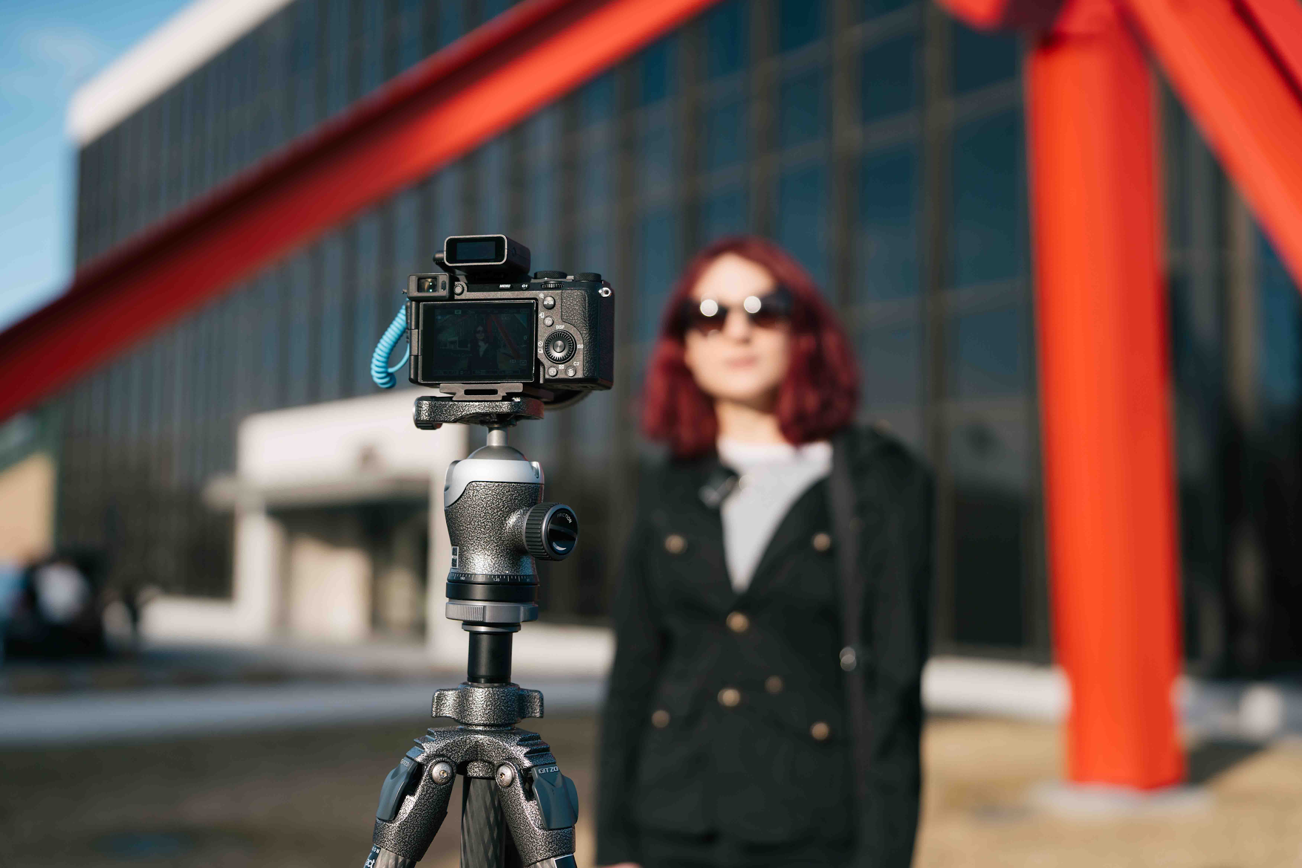

Sennheiser perkenalkan mikrofon Profile Wireless 1-channel dan rilis pembaruan firmware 32-bit float
Dirancang untuk solo creator, sistem baru ini menawarkan fleksibilitas bagi pengguna yang ingin upgrade di kemudian hari.
Jakarta, 24 September 2025 – Sennheiser telah mengumumkan versi one-channel dari Profile Wireless, solusi mikrofon all-in-one 2.4 GHz. Sistem mikrofon tunggal yang ringkas ini hadir dengan pouch kecil dan dilengkapi dengan kabel USB tambahan sebagai pengganti charging bar yang terdapat pada versi two-channel yang diluncurkan pada akhir 2024 lalu. Dirancang dengan bobot ringan dan sangat portabel, versi one-channel ini cocok untuk kebutuhan umum para solo creator, namun tetap memungkinkan apabila ingin melakukan ekspansi sistem di kemudian hari karena menggunakan receiver two-channel yang sama seperti Profile Wireless versi sebelumnya. Selain itu, pembaruan firmware 32-bit float untuk seluruh sistem Profile Wireless kini sudah tersedia dan dapat diunduh di situs resmi Sennheiser.

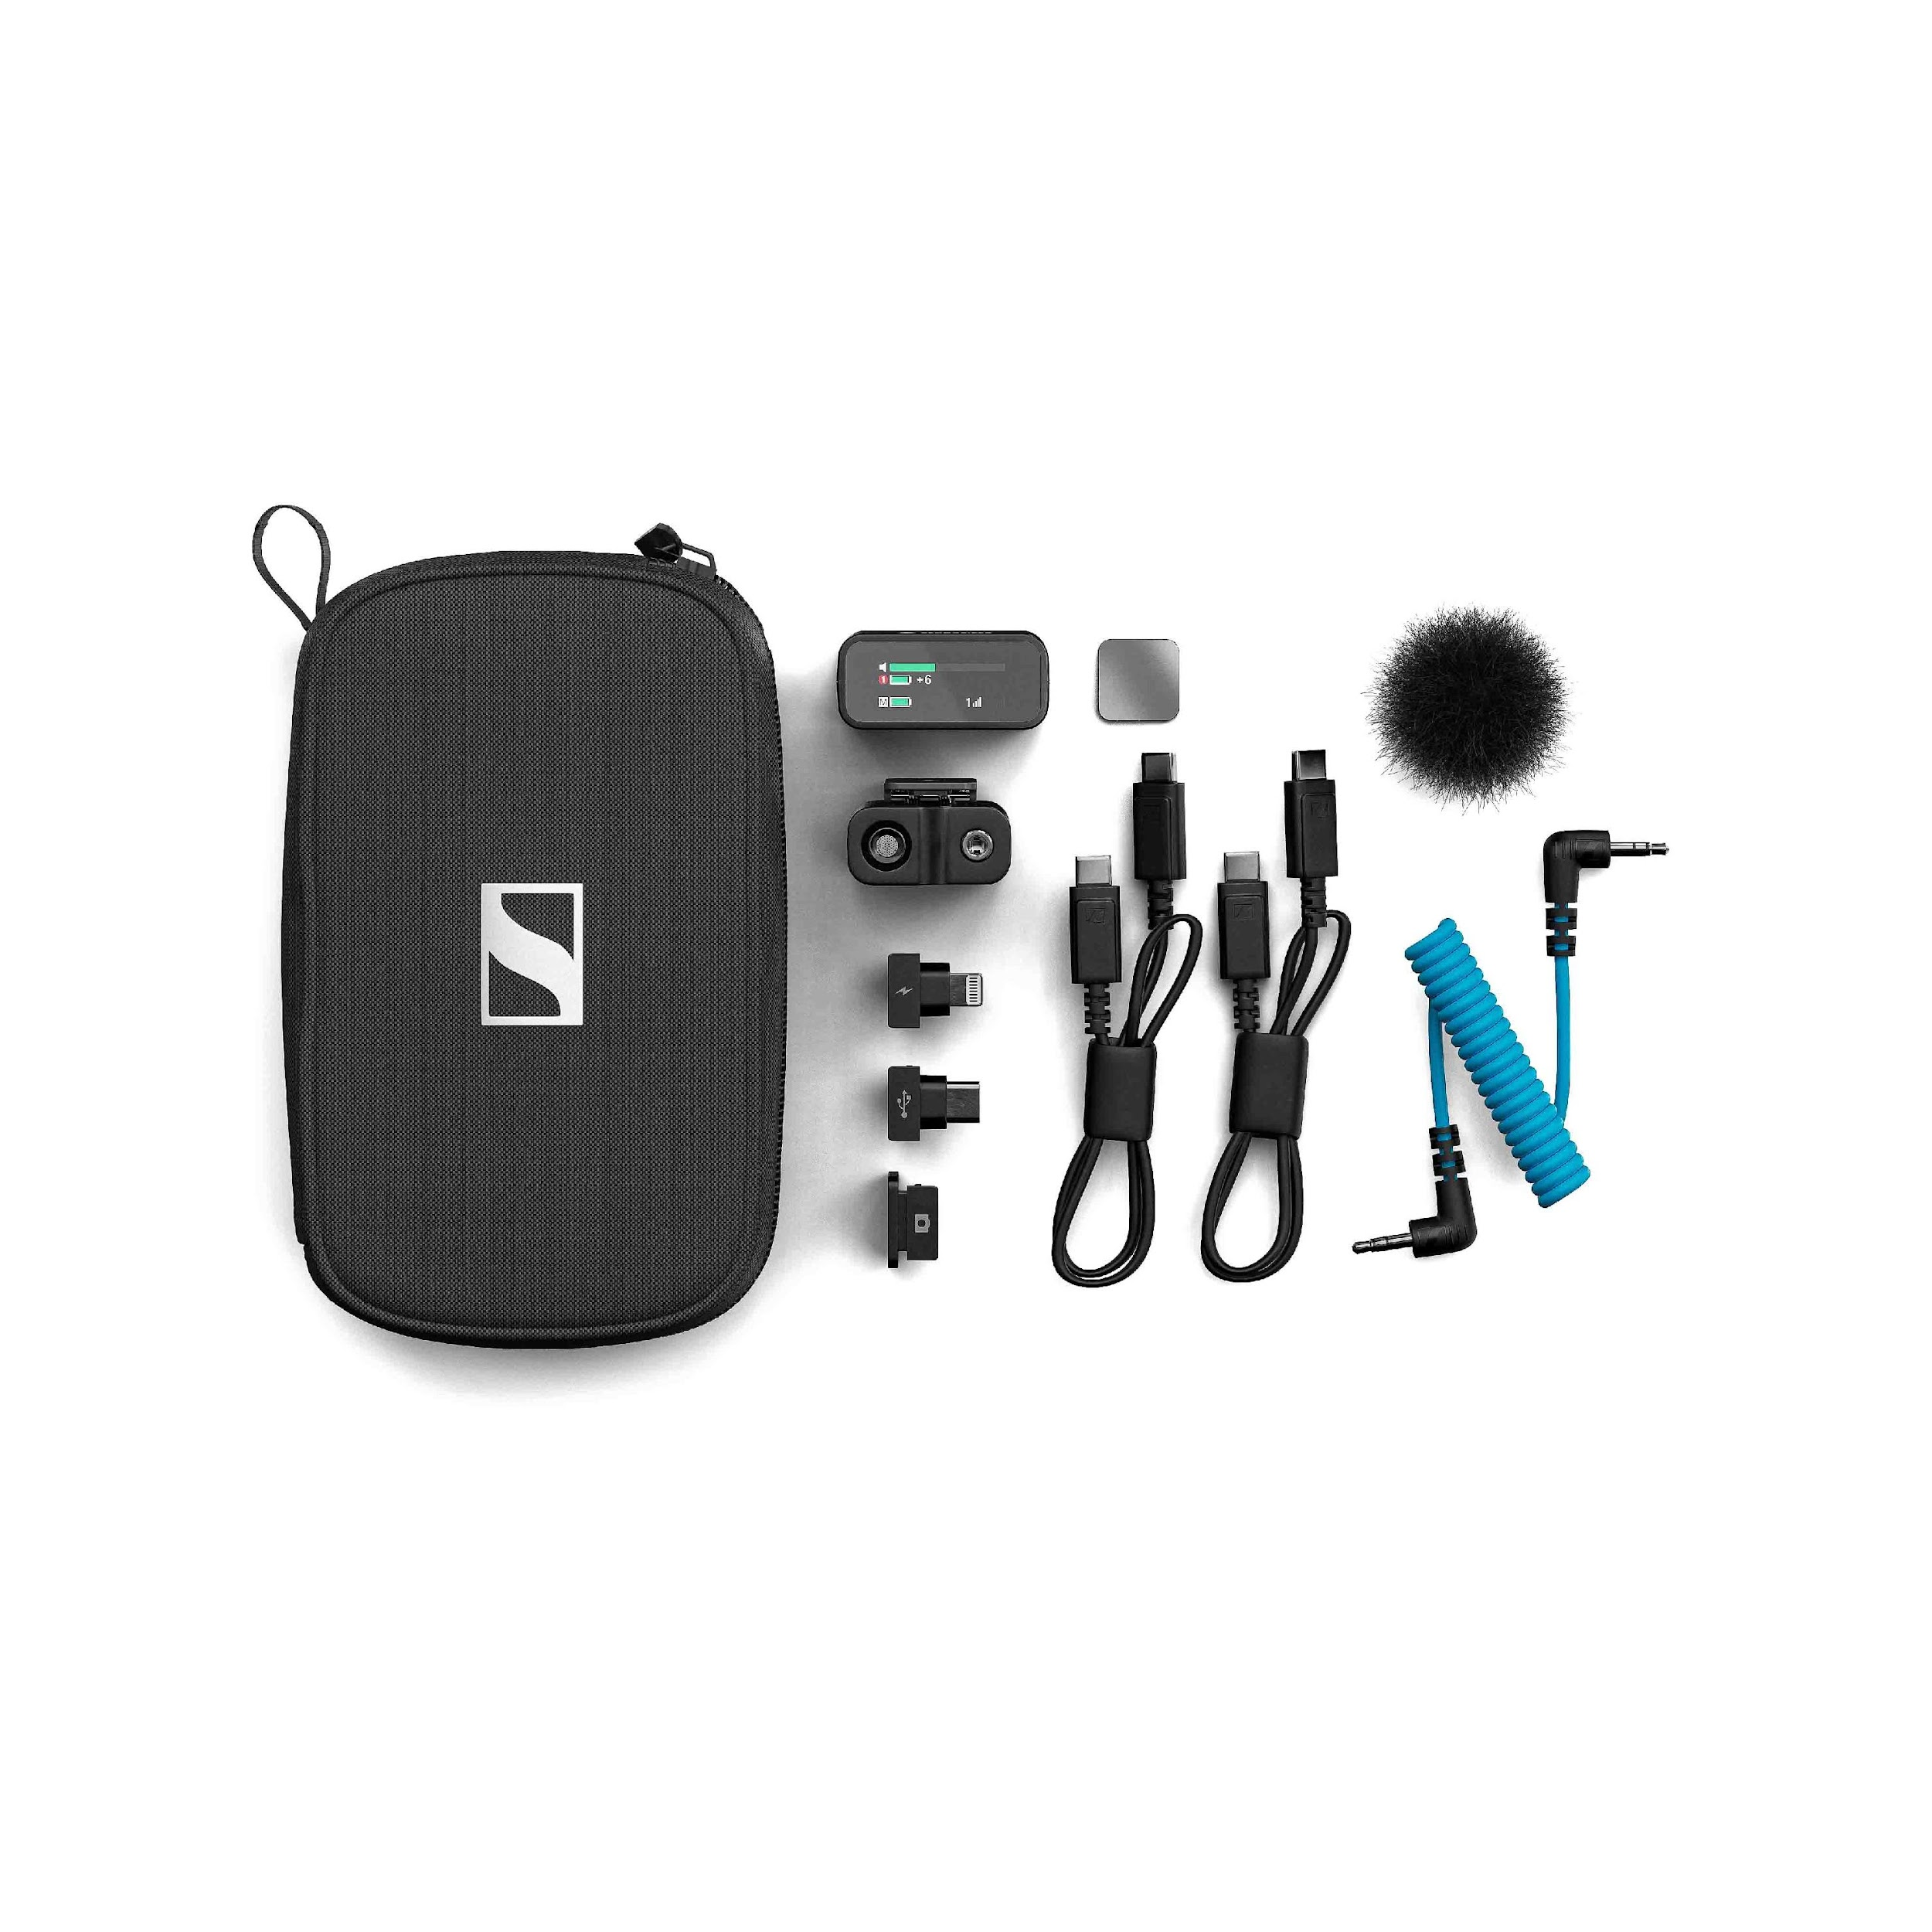 | Sistem mikrofon 1-channel Profile mencakup mikrofon clip-on dengan windshield mini dan mount magnetik, receiver two-channel, dua kabel USB, adaptor USB-C dan Lightning, kabel kamera, serta adaptor shoe mount.

Versi one-channel yang lebih ringkas
“Menyusul kesuksesan besar dari sistem Profile Wireless versi 2-channel, kini kami menghadirkan solusi untuk para solo creator yang tidak membutuhkan paket two-channel lengkap, tetapi menginginkan perangkat yang lebih ringan dan hemat tanpa mengurangi kualitas audio khas Sennheiser,” ujar Hendrik Millauer, Product Manager Broadcast & Film di Sennheiser. “Profile Wireless 1-channel juga ideal bagi pengguna sehari-hari, misalnya sebagai mikrofon wireless yang dapat terhubung ke laptop mereka.”

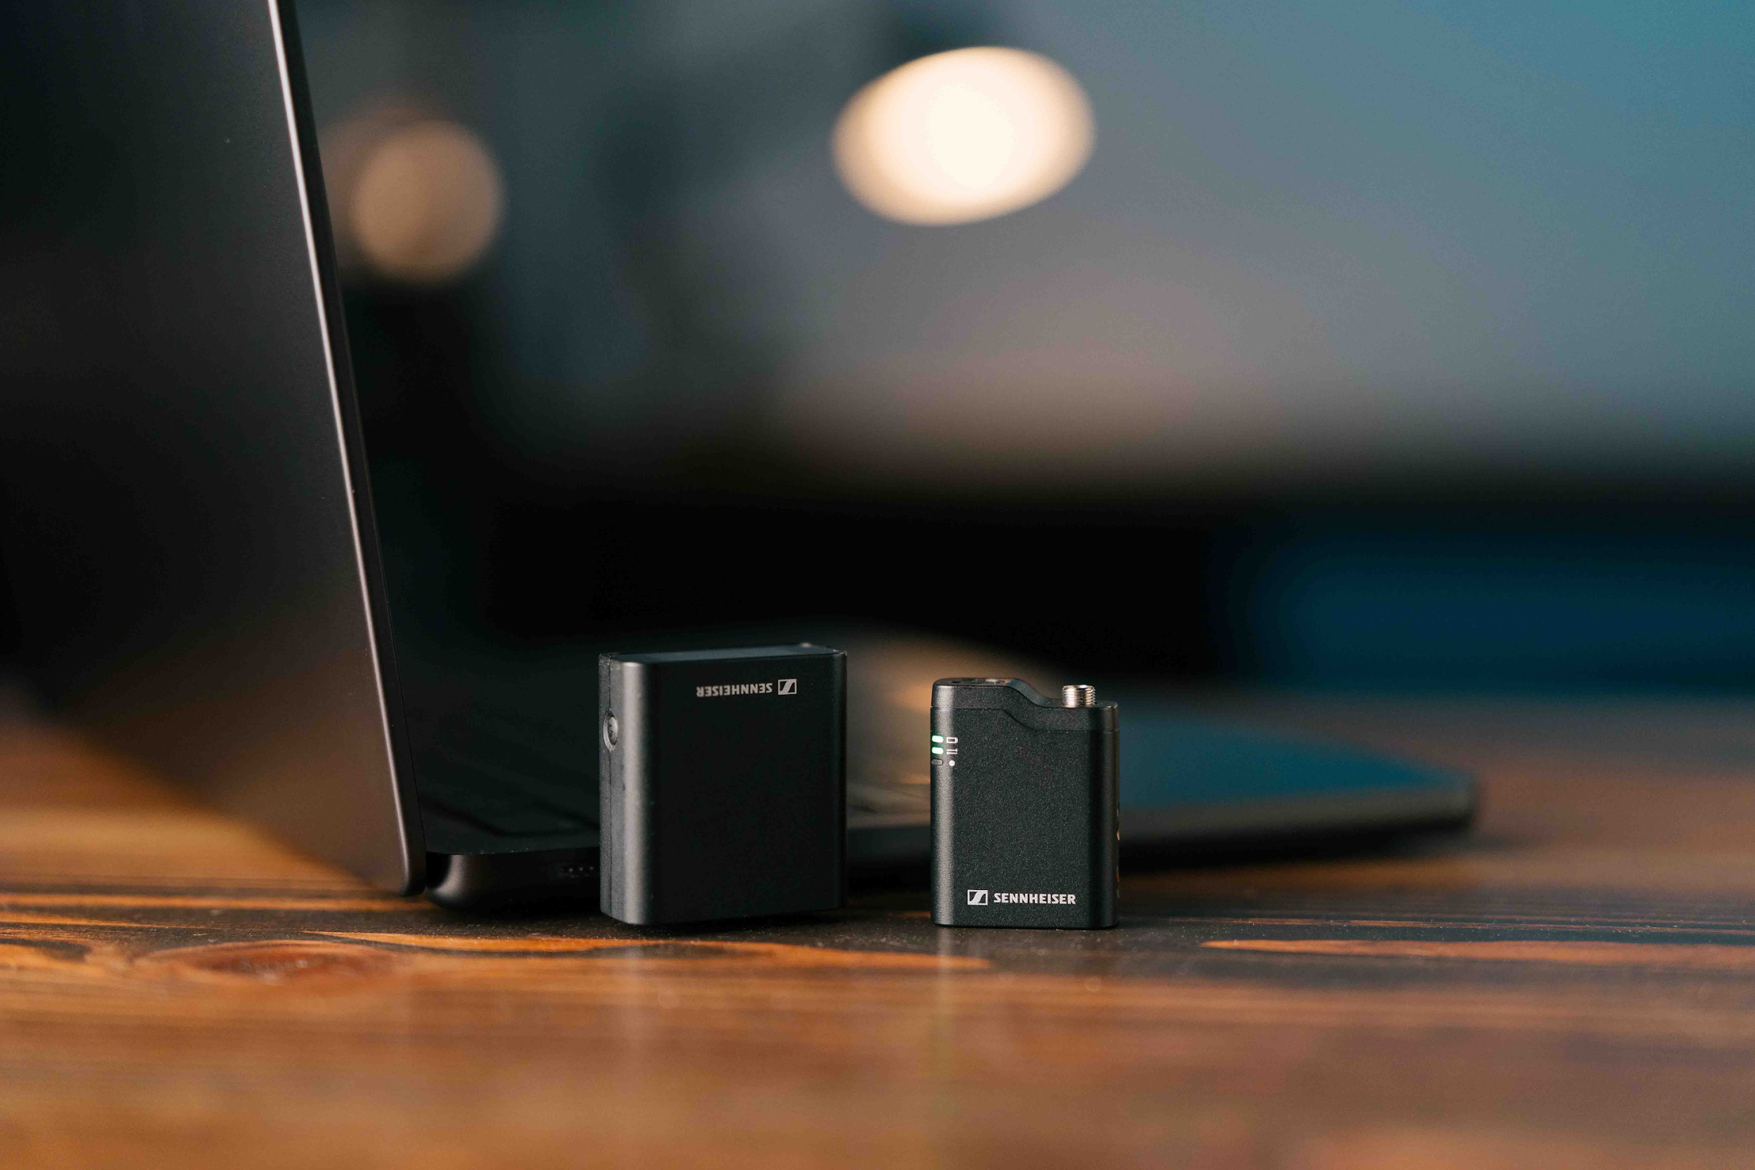 | Profile Wireless 1-channel juga merupakan solusi ideal bagi pengguna yang mencari mikrofon wireless untuk laptop mereka.
Sama seperti versi two-channelnya, sistem one-channel ini mudah dipasang – tanpa perlu aplikasi tambahan. Alat ini dapat digunakan pada kamera, smartphone, dan komputer, serta dapat dipadukan dengan mikrofon lavalier eksternal atau bahkan digunakan sebagai wireless boom. Mikrofon dapat digunakan hingga tujuh jam, serta memiliki memori internal 16 GB yang mampu merekam hingga 30 jam.

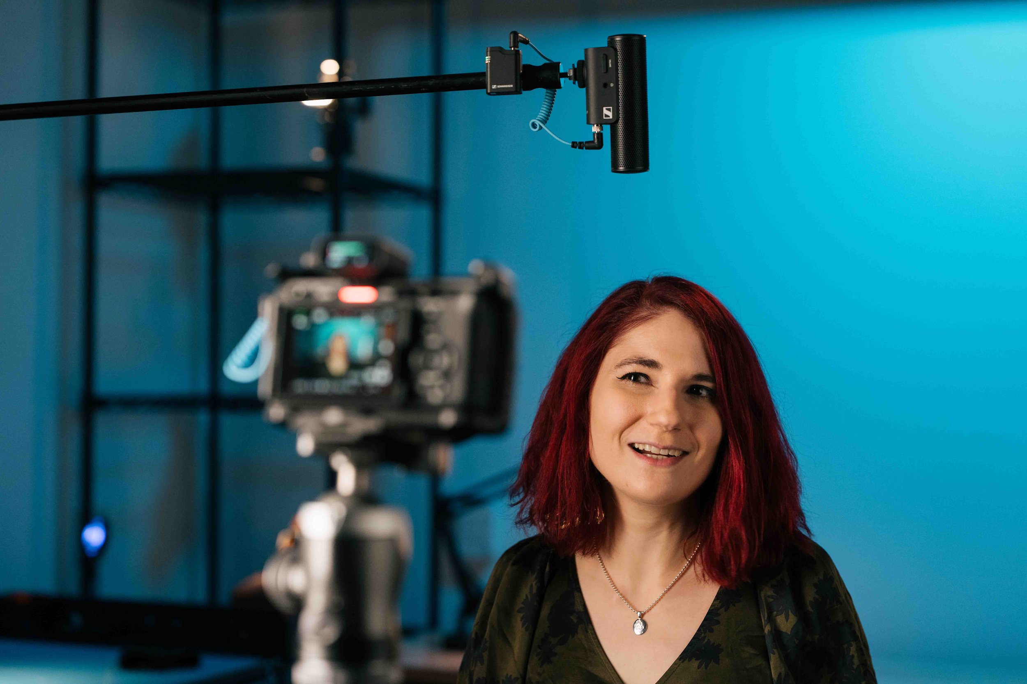 | Profile Wireless juga dapat digunakan sebagai wireless boom, seperti pada contoh ini yang dipasangkan dengan mikrofon mini-shotgun MKE 400.

Sistem mikrofon Profile Wireless one-channel ini hadir dengan pouch yang tahan banting berisikan mikrofon clip-on dengan wind shield mini dan mount magnetik, receiver two-channel, dua kabel USB, adaptor USB-C dan Lightning, kabel kamera, serta adaptor shoe mount. Mengingat semua komponen Profile Wireless tersedia secara terpisah, pengguna bisa dengan mudah memperluas sistemnya menjadi two-channel di kemudian hari.

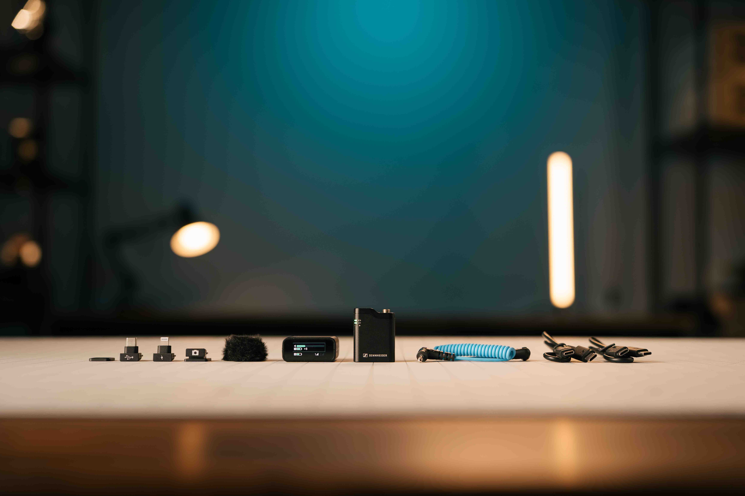

Pembaruan 32-bit Float untuk Profile Wireless

“Dengan pembaruan firmware terbaru Profile Wireless, kami menjawab permintaan pengguna akan fitur 32-bit float,” kata Millauer. “Fitur ini memungkinkan para kreator merekam dengan rentang dinamis yang sangat tinggi, dan membantu memulihkan audio yang terpotong.”
Untuk perekaman 32-bit float, Profile Wireless menggabungkan sinyal audio dari dua konverter A/D yang terdapat di dalam mikrofon Profile Wireless untuk menghasilkan satu aliran audio 32-bit float.
Para kreator yang lebih memilih merekam dengan 24-bit karena kebutuhan memori yang lebih rendah tetap memiliki opsi untuk menonaktifkan perekaman 32-bit float dan mengaktifkan Safety Channel Mode. Mode ini akan menghasilkan versi audio dengan level -6dB selain level suara aslinya sehingga membantu mencegah clipping.
Untuk memperbarui sistem Profile Wireless mereka ke versi firmware V4.1.0, para kreator diminta untuk mengunjungi www.sennheiser.com/profilewireless. Di bagian Downloads, tersedia berbagai pembaruan firmware untuk Mac dan PC, lengkap dengan smart tool yang akan memandu proses pembaruan untuk receiver dan transmitter. Perlu diperhatikan bahwa batch awal dari mikrofon Profile Wireless 1-channel juga perlu diperbarui ke versi firmware V4.1.0.
Millauer juga mengatakan, “Dengan adanya penambahan sistem 1-channel dan fitur perekaman 32-bit float, Profile Wireless menjadi alat paling serbaguna bagi para kreator yang mengutamakan kualitas suara sebagai elemen kunci dalam menghasilkan konten yang berkualitas.”
Mikrofon Profile Wireless 1-channel sudah tersedia mulai 14 Mei 2025 dengan harga retail EUR 199 (MSRP), USD 199 (MAP), atau GBP 169 (MSRP).
(Selesai)
Gambar beresolusi tinggi yang menyertai siaran pers ini, beserta foto tambahan lainnya, dapat diunduh disini.

Tentang Merek Sennheiser
Kami hidup dan bernapas dengan audio. Kami didorong oleh semangat untuk menciptakan
solusi audio yang membuat perbedaan. Membangun masa depan audio dan menghadirkan
pengalaman suara yang luar biasa bagi pelanggan kami – inilah yang telah diwakili oleh merek Sennheiser selama lebih dari 75 tahun. Sementara solusi audio profesional seperti mikrofon, solusi pertemuan, teknologi streaming, dan monitoring system adalah bagian dari bisnis Sennheiser electronic SE & Co. KG, bisnis dengan perangkat konsumen seperti headphone, soundbar, dan alat bantu dengar yang disempurnakan untuk berbicara dioperasikan oleh Sonova Holding AG di bawah lisensi Sennheiser.

Tentang Merek Sennheiser – 80 Tahun Membangun Masa Depan Audio
Kami hidup dan bernapas dengan audio. Kami didorong oleh semangat untuk menciptakan solusi audio yang memberi dampak nyata. Semangat ini telah membawa kami dari panggung-panggung terbaik di dunia hingga ruang-ruang dengar yang paling tenang – dan menjadikan Sennheiser sebagai nama di balik audio yang tidak hanya terdengar bagus: tetapi juga terasa nyata. Pada tahun 2025, merek Sennheiser merayakan hari jadinya yang ke-80. Sejak tahun 1945, kami berkomitmen untuk membangun masa depan audio dan menghadirkan pengalaman suara yang luar biasa bagi para pelanggan kami.
Sementara solusi audio profesional seperti mikrofon, meeting solutions, teknologi streaming, dan monitoring system merupakan bagian dari bisnis Sennheiser electronic SE & Co. KG. Sedangkan bisnis perangkat konsumen seperti headphone, soundbar, dan speech-enhanced heareables dijalankan oleh Sonova Holding AG di bawah lisensi Sennheiser.

www.sennheiser.com
www.sennheiser-hearing.com

Kontak Media untuk Communications Manager | Sennheiser APAC
Phang Su Hui
Suhui.phang@sennheiser.com
M +65 91595024

Kontak Media untuk IND PR Agency | Occam
Septa Perdana
Septa@occam.co.id
M +62 82111509853

